Longitud en regla
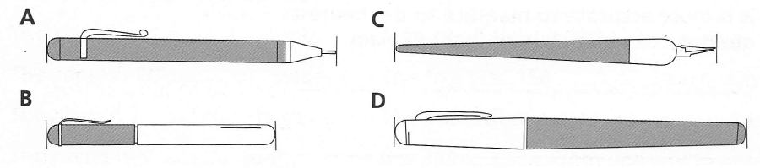
Longitud en cambio de unidades
1 Km = 1000 m 1cm = 10 mm
1m = 100 cm 1m = 1000 mm
- 4.5 Km = ________ m
- 115 cm = ________ m
- 145 mm = _______ cm
- 32 m = ________ mm
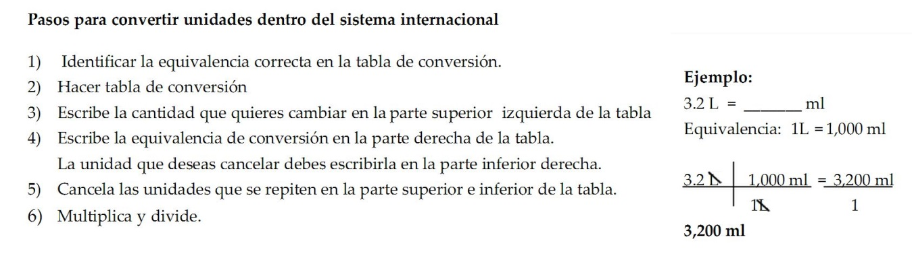
Superficie

4.2 cm 2.5 cm

6.8 cm 3 cm

